

Encaminho a paciente Eveline Félix De Souza para avaliação Médica,
Paciente do sexo feminino, 53 anos, procurou atendimento devido a quadro de queda capilar intensa, relatando perceber a região superior do couro cabeludo mais exposta, com redução da densidade capilar nessa área. Refere ainda prurido frequente no couro cabeludo.
Durante a avaliação clínica e tricoscópia, foram observadas áreas em região de vértice com ausência de óstios foliculares sugestivos de cicatrização, associadas a eritema, descamação perifolicular e sinais inflamatórios locais.

Os achados identificados durante a avaliação levantam suspeita de alopecia cicatricial, especialmente líquen plano pilar, sendo indicada avaliação médica para definição da conduta terapêutica.
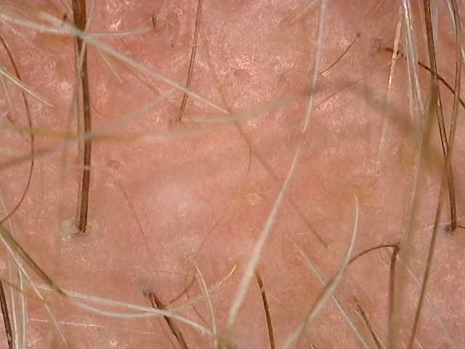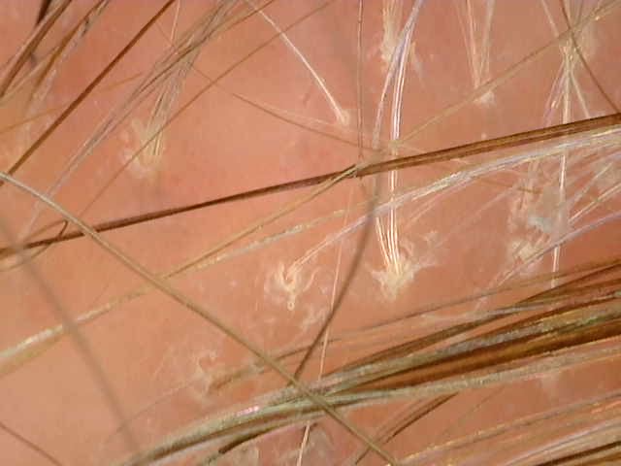

Foram solicitados exames laboratoriais para investigação de possíveis fatores associados à queda capilar volumosa, incluindo avaliação de deficiências nutricionais.

Como medida inicial, foi orientado o uso de shampoo e tônico de ação calmante, com o objetivo de auxiliar no controle do processo inflamatório e do prurido relatado pela paciente.
Encaminho para avaliação diagnóstica complementar e definição de conduta terapêutica.

Permaneço à disposição para quaisquer esclarecimentos adicionais.
Jéssica Dumont – CRBM 17.744

